文件编号：（输入文件的编号）

UMS
性能测试分析报告

撰 写 人： 张晓燕
编写时间： 2009-12-11
部门名称： 品质管理部
审 核 人：
审核时间：



修订记录

*A – 增加 M –修改 D –删除
版本 | 日期 | 图或表或章节号 | A  M  D | 标题或简要描述 | 变更申请号 | 修订者 | 批准者
 | 2009-2-3 |  | A | 创建文档，初稿 |  | 张晓燕

目 录

1. 引言 1
1.1. 编写目的 1
1.2. 测试时间地点 1
1.3. 定义 1
1.4. 测试重点关注指标 1
1.5. 测试环境 2
2. 测试方案 2
2.1. 测试方法 2
2.2. 测试数据准备 2
2.3. 测试用例设计 4
2.4. 出口标准 5
2.5. 最大并发用户数 5
3. 测试执行和分析 6
3.1. 发文流程 6
3.2. 收文流程 9
数据库服务器为4CPU 9
数据库服务器为6CPU 11
3.3. 常用查询 13
3.4. 非常用查询 14
3.5. 混合场景加压 16
历史库未分离 16
历史库分离 18
4. 测试结论 20
5. 主要问题和处理措施 21
6. 遗留问题 21
7. 附录 21
7.1. 公文系统使用情况统计的SQL语句 21

引言

编写目的
通过对UMS性能测试的描述，记录UMS的性能测试结果并对该结果进行分析。

测试时间地点
测试时间：2009年12月3日—2009年12月11日
测试地点：公司内部

定义
响应时间：客户端从发送请求的那一刻起到收到应用程序响应的最后一个字节时止而不得不等待的时间长短；
并发用户数：同时操作的用户，这里的“操作”可以指对系统真正的操作，也可以只是连接（此时通常叫做“并发连接数”）；
通过率: 在测试过程中，服务器处理的请求数与总的请求数之比；在测试中通过率不低于98％视为系统运行正常；
Total Throughput(bytes): 在整个测试过程中，从服务器返回给客户端的所有字节数量
Total Hits : 按照客户端向后台发起了多少次用户计算,而不是按照用户的鼠标点击次数计算。如：在访问一次页面中，假设该页面包含5个图片，那么，用户只要点鼠标一次就可以访问该页面，而LoadRunner视该访问的点击量为1+5=6次

测试重点关注指标
- 本地系统的响应能力：即在各种负载压力情况下，本地系统的响应时间，也就是从客户端交易发起，到服务器端的交易应答返回客户端所需要的全部时间，包括网络传输时间和服务器处理时间。
- 应用系统的资源使用情况：既应用系统在各种负载压力情况下，CPU使用率、平均可用内存的占用情况。
- 应用系统的吞吐率：即应用系统在单位时间内完成的交易量，也就是在单位时间内，应用系统针对不同的负载压力，所能完成的交易数量。
- 应用系统的负载能力：即系统所能容忍的最大用户数量，也就是在正常的响应时间中，系统能够支持的最多的客户端的数量。

测试环境
本次性能测试是在公司内部内进行的。具体的硬件和网络环境如下表所示：
硬件环境
配置 | 应用服务器  192.168.0.56 | 数据库服务器  192.168.0.57
CPU | Intel Xeon  2.8G 2CPU | Intel Xeon E5405  2.0G 4CPU
内存 | 2G | 4G
网络 | 100M
存储 | DS4800 | DS4800
软件环境
操作系统 | Win2003 | Win2003
数据库 | -- | oracle
中间件 | Tomcat5.0.28 | --
测试工具
测试工具 | Loadrunner8.1
测试  机配置 | CPU双核2G 内存2G 操作系统 windows XP SP3
网络带宽 | 100M

测试环境配置

应用部署在56服务器，57作为数据库服务器；

测试方案

测试方法
本次性能测试的主要方法是：使用性能测试软件工具LoadRunner，对被测系统进行脚本录制、测试回放、逐步加压和跟踪记录。测试过程中，由LoadRunner的管理平台发起各种组合的交易请求，并跟踪记录服务器端的运行情况和返回给客户端的运行结果。

测试数据准备
采用测试数据数据。

测试用例设计
设计四个测试用例，模拟现场真实使用情况，如下：
- 邮件内容为10个字，模拟用户编辑10个字的邮件内容发送。
- 邮件内容为100个字，模拟用户编辑100个字的邮件内容发送。
- 邮件内容为400个字，模拟用户编辑400个字的邮件内容发送。
- 邮件内容为100个字加附件，模拟用户编辑100个字的邮件内容另加附件发送。
测试时，四个用例单独执行，并发用户数10、30、50、100递增，直到性能有明显堵塞为止。

用户数  业务流程 | 业务操作 | 最大加压用户数 | 交易配比（%) | 思考时间
邮件内容为10个字 | 新增拟稿-审核-会签-核稿-校对-签发-编号-文件制作-电子签章-邮送-打印-办结 | 10、30、50个用户 | 100% | 无
邮件内容为100个字 | 新增收文-拟办-批办-分送-阅办-归档-打印-办结 | 10、30、50个用户 | 100% | 无
邮件内容为400个字 | 发文待办-发文拟稿-本人经办-在办督察-收文待办-收文登记-本人经办-在办督察 | 10、30、50个用户 | 100% | 无
邮件内容为100个字加附件 | 发文本查询-已办发文-回收站-收文本查询-已办收文-回收站 | 10、30、50个用户 | 100% | 无

最大并发用户数
针对每个测试用例，我们采用逐步加压的连接方式进行，查看服务器端在客户端的连接数量变化过程中对应的处理能力，典型的测试运行安排为：每隔15秒增加10个用户连接，最大增加到50个并发用户，当压力达到预设的最大压力后，持续执行5分钟，然后每15秒递减10个并发用户。典型的压力曲线如下图所示：
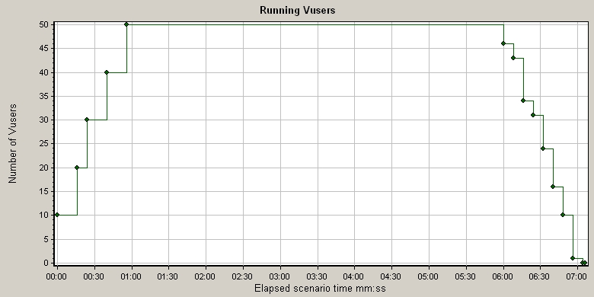

测试执行和分析

邮件内容为10个字

10用户并发
运行时间 | 最大用户数 | 吞吐量(字节) | 点击量 | 每秒点击率 | 成功率
6分15秒 | 10 | 548,312,050 | 145,065 | 385.811 | 99.6%

由下图可以看出发送操作的平均响应时间为：0.434
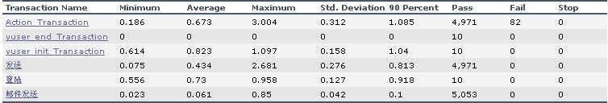
平均响应时间：
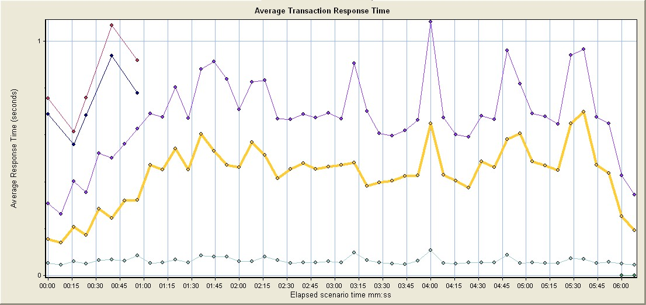
Color | Scale | Measurement | Min. | Ave. | Max. | SD
 | 1 | Action_Transaction | 0.186 | 0.673 | 3.004 | 0.312
 | 1 | vuser_end_Transaction | 0.0 | 0.0 | 0.0 | 0.0
 | 1 | vuser_init_Transaction | 0.614 | 0.823 | 1.097 | 0.158
 | 1 | 发送 | 0.075 | 0.434 | 2.681 | 0.276
 | 1 | 登陆 | 0.556 | 0.73 | 0.958 | 0.127
 | 1 | 邮件发送 | 0.023 | 0.061 | 0.85 | 0.042

服务器资源占用情况：应用服务器CPU占用在10%-20%之间，数据库服务器CPU占用在80%-90%。数据库服务器存在性能瓶颈。
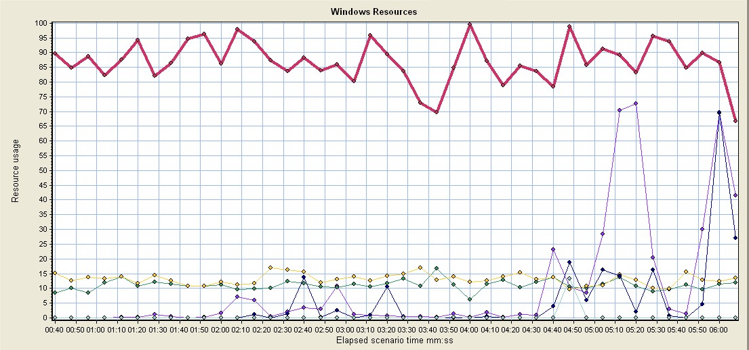

吞吐量：从下图可以看出，10个字的内容10个用户并发，吞吐量正常，没有明显堵塞现象
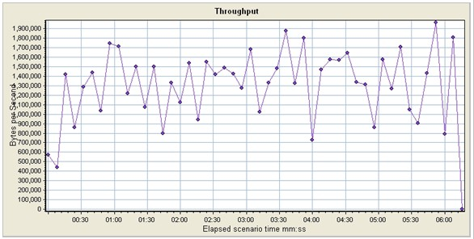

30用户并发
运行时间 | 最大用户数 | 吞吐量(字节) | 点击量 | 每秒点击率 | 成功率
9分47秒 | 30 | 880,064,845 | 230,422 | 391.874 | 98.7%

由下图可以看出发送操作的平均响应时间为：1.315
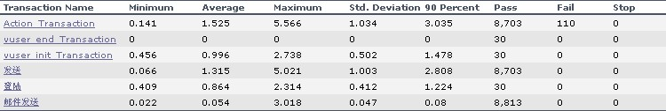
平均响应时间：
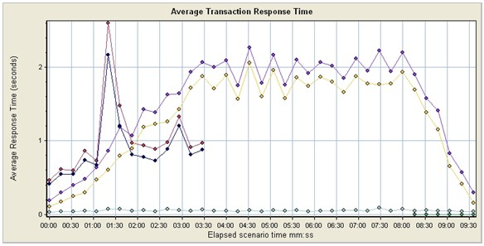
Color | Scale | Measurement | Graph's Min. | Graph's Ave. | Graph's Max. | Graph's Median | Graph's SD
 | 1 | Action_Transaction | 0.193 | 1.512 | 2.266 | 1.755 | 0.64
 | 1 | vuser_end_Transaction | 0.0 | 0.0 | 0.0 | 0.0 | 0.0
 | 1 | vuser_init_Transaction | 0.464 | 1.023 | 2.595 | 0.934 | 0.506
 | 1 | 发送 | 0.105 | 1.301 | 2.054 | 1.574 | 0.615
 | 1 | 登陆 | 0.417 | 0.886 | 2.163 | 0.815 | 0.413
 | 1 | 邮件发送 | 0.032 | 0.054 | 0.094 | 0.052 | 0.012

服务器资源占用情况：应用服务器CPU占用在10%-20%之间，数据库服务器CPU占用在75%-90%。数据库服务器存在性能瓶颈。
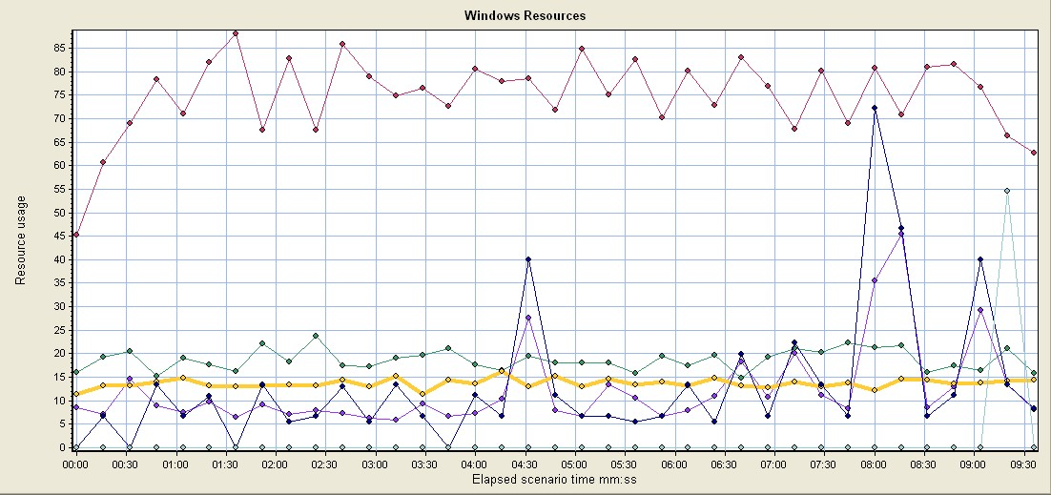

吞吐量：从下图可以看出，10个字的内容30个用户并发，吞吐量正常，没有明显堵塞现象
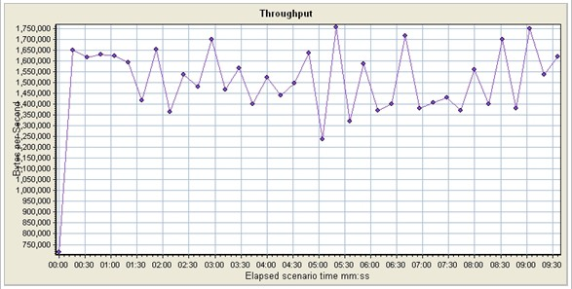

50用户并发
运行时间 | 最大用户数 | 吞吐量(字节) | 点击量 | 每秒点击率 | 成功率
13分16秒 | 50 | 1,187,539,789 | 1,490,012 | 309,218 | 98.6%

由下图可以看出发送操作的平均响应时间为：2.13
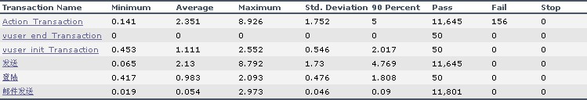
平均响应时间：
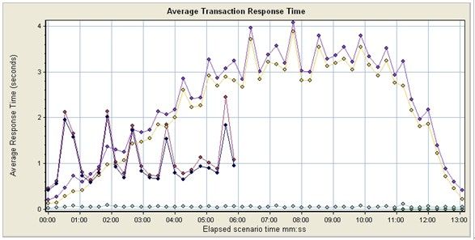
Color | Scale | Measurement | Graph's Min. | Graph's Ave. | Graph's Max. | Graph's Median | Graph's SD
 | 1 | Action_Transaction | 0.215 | 2.332 | 4.077 | 2.839 | 1.118
 | 1 | vuser_end_Transaction | 0.0 | 0.0 | 0.0 | 0.0 | 0.0
 | 1 | vuser_init_Transaction | 0.461 | 1.147 | 2.455 | 0.941 | 0.55
 | 1 | 发送 | 0.126 | 2.108 | 3.879 | 2.602 | 1.103
 | 1 | 登陆 | 0.419 | 1.016 | 2.018 | 0.811 | 0.476
 | 1 | 邮件发送 | 0.032 | 0.055 | 0.118 | 0.051 | 0.015

服务器资源占用情况：应用服务器CPU占用在25%-35%之间，数据库服务器CPU占用在85%-95%。数据库服务器存在性能瓶颈。
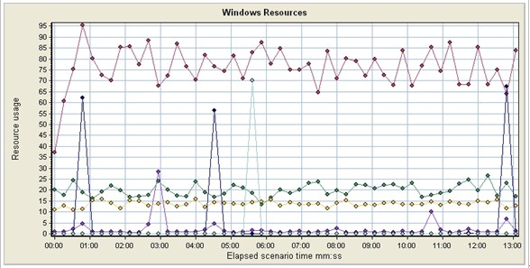
Color | Scale | Measurement | Min. | Ave. | Max. | SD
 | 10 | % Disk Time (PhysicalDisk _Total):192.168.0.56 | 0.033 | 0.207 | 10.193 | 0.757
 | 0.1 | % Disk Time (PhysicalDisk _Total):192.168.0.57 | 84.828 | 199.364 | 406.183 | 57.542
 | 1 | % Processor Time (Processor _Total):192.168.0.56 | 31.771 | 76.257 | 97.68 | 12.999
 | 1 | % Processor Time (Processor _Total):192.168.0.57 | 6.088 | 13.63 | 21.484 | 3.177
 | 1 | Pages/sec (Memory):192.168.0.56 | 0.0 | 3.58 | 335.818 | 32.822
 | 1000 | Pages/sec (Memory):192.168.0.57 | 0.0 | 0.001 | 0.35 | 0.021

吞吐量：从下图可以看出，10个字的内容50个用户并发，吞吐量正常，没有明显堵塞现象
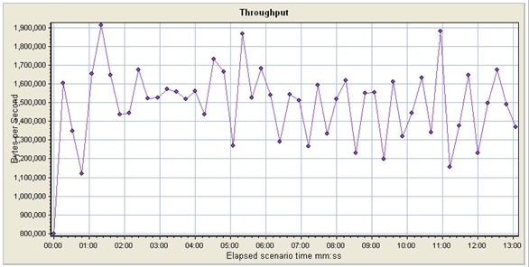
由于60个用户开始，吞吐量有明显的堵塞，且数据库服务器的性能也不能跟上，所以50用户以上并发不做测试。

邮件内容为100个字

10用户并发
运行时间 | 最大用户数 | 吞吐量(字节) | 点击量 | 每秒点击率 | 成功率
7分5秒 | 10 | 548,312,050 | 145,065 | 385.811 | 99.6%

由下图可以看出发送操作的平均响应时间为：0.129
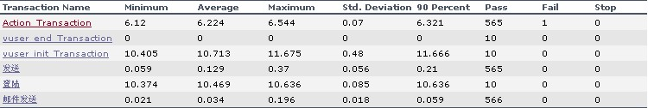
平均响应时间：
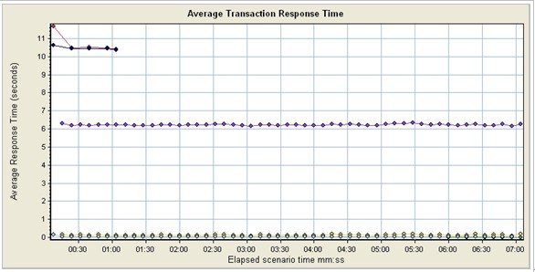
Color | Scale | Measurement | Graph's Min. | Graph's Ave. | Graph's Max. | Graph's Median | Graph's SD
 | 1 | Action_Transaction | 6.164 | 6.226 | 6.333 | 6.217 | 0.037
 | 1 | vuser_end_Transaction | 0.0 | 0.0 | 0.0 | 0.0 | 0.0
 | 1 | vuser_init_Transaction | 10.415 | 10.713 | 11.67 | 10.491 | 0.48
 | 1 | 发送 | 0.087 | 0.131 | 0.194 | 0.128 | 0.025
 | 1 | 登陆 | 10.384 | 10.469 | 10.633 | 10.444 | 0.085
 | 1 | 邮件发送 | 0.026 | 0.035 | 0.133 | 0.032 | 0.015
服务器资源占用情况：应用服务器CPU占用在10%-20%之间，10个字邮件内容10用户并发时数据库服务器CPU之前一直是占用在80%-95%，但在这次压力加大的情况下，数据库服务器反倒不存在瓶颈。很明显后台有问题。需要开发人员检查。
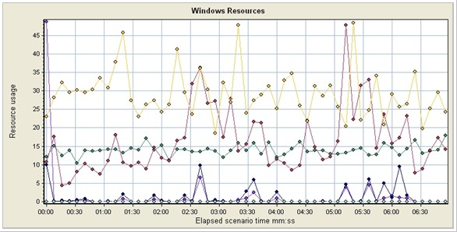
Color | Scale | Measurement | Min. | Ave. | Max. | SD
 | 0.1 | % Disk Time (PhysicalDisk _Total):192.168.0.56 | 0.01 | 16.329 | 1459.49 | 123.27
 | 0.1 | % Disk Time (PhysicalDisk _Total):192.168.0.57 | 94.566 | 139.588 | 221.484 | 27.455
 | 1 | % Processor Time (Processor _Total):192.168.0.56 | 2.577 | 16.491 | 69.072 | 11.251
 | 10 | % Processor Time (Processor _Total):192.168.0.57 | 1.259 | 2.899 | 6.983 | 1.047
 | 0.01 | Pages/sec (Memory):192.168.0.56 | 0.0 | 134.291 | 3006.829 | 417.814
 | 1 | Pages/sec (Memory):192.168.0.57 | 0.0 | 0.0 | 0.0 | 0.0

吞吐量：从下图可以看出，100个字的内容10个用户并发，吞吐量显示不太正常，多次测试，都是这个吞吐量图，和当时服务器开大于1个服务有关。
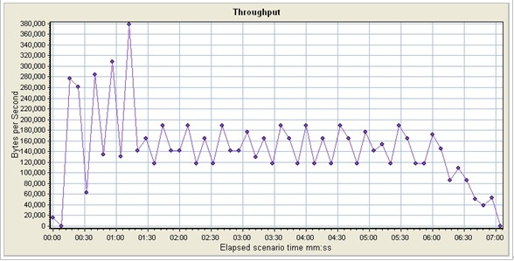
100个字10用户并发就出现了吞吐量堵塞的现象，所以用户数没有继续往上加压测试。

邮件内容为400个字

10用户并发
运行时间 | 最大用户数 | 吞吐量(字节) | 点击量 | 每秒点击率 | 成功率
7分1秒 | 10 | 526,765,596 | 138,143 | 327.353 | 98.99%

由下图可以看出发送操作的平均响应时间为：0.482
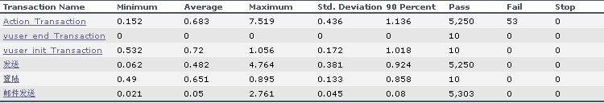
平均响应时间：
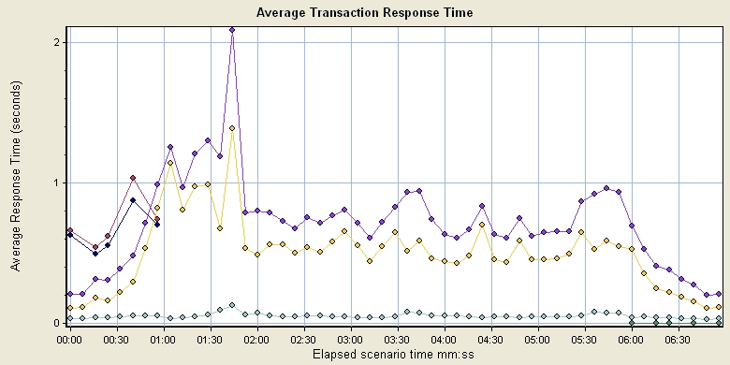
Color | Scale | Measurement | Graph's Min. | Graph's Ave. | Graph's Max. | Graph's Median | Graph's SD
 | 1 | Action_Transaction | 0.198 | 0.715 | 2.09 | 0.714 | 0.327
 | 1 | vuser_end_Transaction | 0.0 | 0.0 | 0.0 | 0.0 | 0.0
 | 1 | vuser_init_Transaction | 0.541 | 0.72 | 1.037 | 0.659 | 0.172
 | 1 | 发送 | 0.107 | 0.504 | 1.391 | 0.507 | 0.253
 | 1 | 登陆 | 0.493 | 0.651 | 0.876 | 0.627 | 0.133
 | 1 | 邮件发送 | 0.029 | 0.051 | 0.125 | 0.046 | 0.017

服务器资源占用情况：应用服务器CPU占用在10%-20%之间，数据库服务器CPU之前一直是占用在80%-95%，但在这次压力加大的情况下，数据库服务器反倒不存在瓶颈。很明显后台有问题。需要开发人员检查。
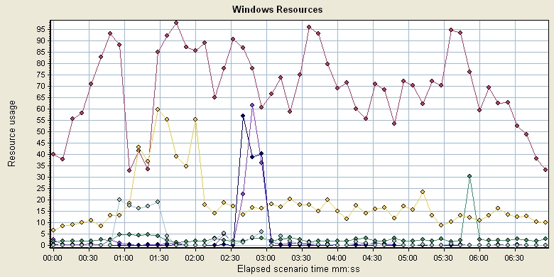

Color | Scale | Measurement | Min. | Ave. | Max. | SD
 | 1 | % Disk Time (PhysicalDisk _Total):192.168.0.56 | 0.023 | 2.601 | 93.683 | 11.288
 | 0.01 | % Disk Time (PhysicalDisk _Total):192.168.0.57 | 88.922 | 302.419 | 8740.077 | 722.858
 | 1 | % Processor Time (Processor _Total):192.168.0.56 | 22.396 | 69.356 | 100 | 19.35
 | 1 | % Processor Time (Processor _Total):192.168.0.57 | 5.942 | 18.275 | 61.362 | 12.657
 | 0.1 | Pages/sec (Memory):192.168.0.56 | 0.0 | 26.573 | 1189.913 | 139.123
 | 0.01 | Pages/sec (Memory):192.168.0.57 | 0.0 | 246.059 | 2452.215 | 565.651

吞吐量：从下图可以看出，400个字的内容10个用户并发，吞吐量显示不太正常，多次测试，都是这个吞吐量图，和当时服务器开大于1个服务有关。

邮件内容为100个字带附件（附件大小为：126K）

10用户并发
运行时间 | 最大用户数 | 吞吐量(字节) | 点击量 | 每秒点击率 | 成功率
7分1秒 | 10 | 82,520,720 | 20,140 | 47.725 | 100%

由下图可以看出发送操作的平均响应时间为：4.763
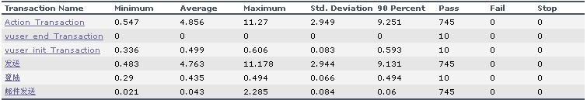
平均响应时间：
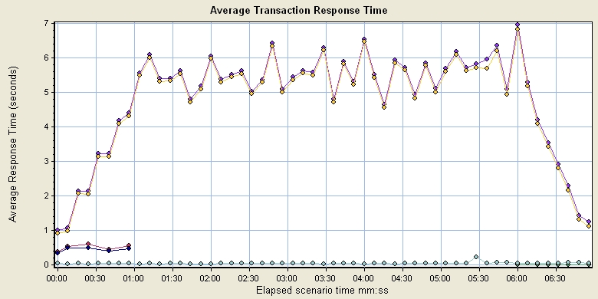
Color | Scale | Measurement | Graph's Min. | Graph's Ave. | Graph's Max. | Graph's Median | Graph's SD
 | 1 | Action_Transaction | 1 | 4.826 | 6.961 | 5.375 | 1.503
 | 1 | vuser_end_Transaction | 0.0 | 0.0 | 0.0 | 0.0 | 0.0
 | 1 | vuser_init_Transaction | 0.371 | 0.499 | 0.6 | 0.528 | 0.081
 | 1 | 发送 | 0.912 | 4.732 | 6.821 | 5.299 | 1.503
 | 1 | 登陆 | 0.327 | 0.435 | 0.493 | 0.472 | 0.063
 | 1 | 邮件发送 | 0.029 | 0.043 | 0.23 | 0.037 | 0.027

服务器资源占用情况：应用服务器CPU占用在10%-20%之间，数据库服务器CPU之前一直是占用在80%-95%，但在这次压力加大的情况下，数据库服务器反倒不存在瓶颈。很明显后台有问题。需要开发人员检查。
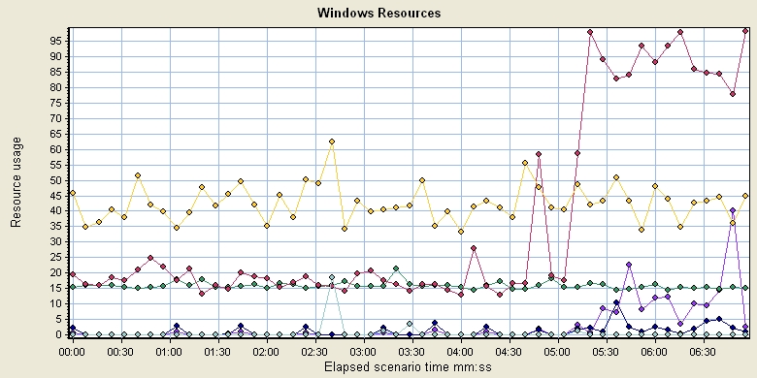
Color | Scale | Measurement | Min. | Ave. | Max. | SD
 | 0.1 | % Disk Time (PhysicalDisk _Total):192.168.0.56 | 0.017 | 31.392 | 654.243 | 85.71
 | 0.1 | % Disk Time (PhysicalDisk _Total):192.168.0.57 | 130.531 | 158.342 | 280.452 | 19.226
 | 1 | % Processor Time (Processor _Total):192.168.0.56 | 10.938 | 35.931 | 99.485 | 30.959
 | 10 | % Processor Time (Processor _Total):192.168.0.57 | 2.17 | 4.26 | 9.635 | 1.283
 | 0.01 | Pages/sec (Memory):192.168.0.56 | 0.0 | 111.358 | 1799.178 | 261.009
 | 10 | Pages/sec (Memory):192.168.0.57 | 0.0 | 0.052 | 5.217 | 0.449

吞吐量：从下图可以看出，100个字的内容带附件10个用户并发，吞吐量显示不太正常，多次测试，都是这个吞吐量图，存在堵塞现象。
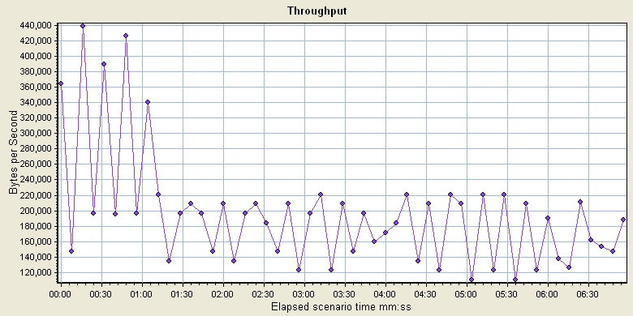

测试结论
- 10个字内容60个用户并发时系统吞吐量就有堵塞现象，所以本次压力测试最大并发数为：50
- 从测试执行和分析中可以看出：10个字内容的发送能正常执行，没有堵塞；但100个字、400个字、100个字加附件10个用户并发时都有不同程度的堵塞，所以本次压力测试已10个字内容为主，其他几个测试方案，还需要开发人员调整性能。
- 邮件内容为10个字时，系统运行稳定，且吞吐量正常，平均响应时间都在3S内。

主要问题和处理措施
通过这次测试，我们发现了一些问题并做了优化：
  - 10个字内容，10用户并发时系统吞吐量就出现堵塞现象。
解决方法：内存调整，数据库连接池调整；
UMS内存：最小64M，最大256M
tomcat内存：最小512M，最大512M

遗留问题
- 数据库服务器存在性能瓶颈。

- 服务器上运行的不止一个UMS服务，还有另外2个服务也在运行，使得同一个脚本不同时间去测试时，平均响应时间、吞吐量和服务器性能指标有一定的差距。本次测试只能做一个数量级的参考。

- 从测试执行和分析中可以看出：10个字内容的发送能正常执行，没有堵塞；但100个字、400个字、100个字加附件10个用户并发时都有不同程度的堵塞，所以本次压力测试已10个字内容为主，其他几个测试方案，还需要开发人员调整性能。

- 带附件的平均响应时间比较长，还需要开发人员调整性能。

- 加压过程中这个链接会报500错：http://192.168.0.56:8089/ums4/servlets/suggest ，请开发人员尽量排查。

